**RANCANG BANGUN PEMBACAAN VOLUME AIR YANG DIKONSUMSI PELANGGAN PDAM MELALUI SMS**

**Jepri Purwantoro1, Tan Suryani Sollu2, Nurhani Amin3**

1)Mahasiswa, Fakultas Teknik, Jurusan Teknik Elektro, Universitas Tadulako

Email : jefry.purwantoro@gmail.com

2,3)Dosen, Fakultas Teknik, Jurusan Teknik Elektro, Universitas Tadulako

muh.bachtiar@untad.ac.id

**Abstract**

**The PDAM is still using an analog flow meter. For PDAM customers, information on analog flow meters is difficult to access and convert into payment amounts. With an analog reading system, the PDAM officer still records using the manual method of the customer's total water consumption data.**

**From the problems above, we need a digital reading system that can display customer water consumption and payment data that can be accessed by customers. The reading of the volume of water consumed by PDAM customers via SMS is a device designed based on the Arduino Uno microcontroller, equipped with the ability to monitor water usage in real time using SMS media.**

**The reading of the volume of water consumed by PDAM customers uses a water flow sensor that functions to read the flow of water that passes and provides pulse output. Arduino Uno receives pulse output from the water flow sensor which is then converted into a number that shows the number and tariff of water usage of PDAM customers. The LCD displays information on total usage, usage rates, time and date in real time. The SIM800L module sends SMS based on orders received from customers and PDAM officials. The results achieved in this study are the water flow sensor is able to read the amount of water consumption of PDAM customers with an average deviation of 0.034%. Tests show the results of payment conversions are in accordance with the PDAM payment model in Palu City.**

1. **PENDAHULUAN**

Air merupakan salah satu kebutuhan pokok manusia dan mempunyai banyak kegunaan antara lain untuk minum, mandi, mencuci dan lain sebagainya. Diperkotaan, pelayanan jasa air bersih umumnya diselenggarakan oleh pemerintah melalui PDAM (Perusahaan Daerah Air Minum). Untuk mengetahui volume air yang terpakai pada setiap rumah, PDAM memasang meteran pada pipa air di masing-masing rumah. Setiap bulan akan ada petugas PDAM yang mendatangi rumah pelanggan untuk mencatat volume air yang digunakan. Pencatatan dengan cara tersebut sering menimbulkan kekeliruan sehingga terjadi permasalahan, data yang digunakan dalam perhitungan tidak sesuai dikarenakan petugas terkadang hanya memperkirakan jumlah rata-rata pemakaian air pelanggan setiap bulannya. Akibatnya, konsumen merasa dirugikan dan hal ini dapat menurunkan tingkat kepercayaan konsumen terhadap PDAM dan menyebabkan perasaan curiga terhadap penyedia jasa air.[1]

Berdasarkan hal tersebut, maka ada keinginan untuk membuat sistem pembacaan yang dapat memberikan pelayanan yang lebih transparan kepada pelanggan PDAM dan mempermudah pencatatan data konsumsi pelanggan PDAM. Solusinya adalah dengan mengubah sistem pengukuran konsumsi air dari sistem analog menjadi digital dengan media pengiriman data melalui SMS. Data yang didapat akan diolah dan diakses dengan cepat oleh pelanggan maupun petugas PDAM. Dalam penelitian ini akan dilakukan suatu perancangan pembacaan volume air yang dikonsumsi pelanggan PDAM menggunakan *Water Flow* Sensor melalui SMS.

Berdasarkan uraian latar belakang tersebut penulis mengangkat judul skripsi ini yaitu sebagai berikut: “Rancang bangun pembacaan volume air yang dikonsumsi pelanggaan PDAM melalui SMS”.

**II. DESAIN SISTEM**

Pada desain sistem di jelaskan sensor dan rangkaian-rangkaian yang digunakan dalam perancangan sistem pembacaan volume air yang dikonsumsi pelanggaan PDAM melalui SMS.

1. *Water flow* sensor YF-S201

*Water flow* sensor YF-S201 di gunakan dalam pengendalian aliran air pada sistem distribusi air, sistem pendinginan berbasis air, dan aplikasi lainnya yang membutuhkan pengecekan terhadap debit air yang di alirkan. *Water flow* sensor YF-S201 dapat digunakan untuk mendeteksi aliran air hingga 30liter/menit (1.800 liter/jam) [2]. Bentuk fisik dari *water flow* sensor YF-S201 di tunjukkan pada gambar 1.

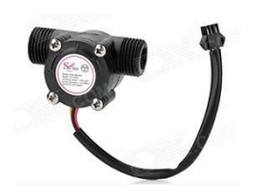

**Gambar 1.** Bentuk fisik *water flow* sensor YF-S201

Terdapat 3 kabel penghubung untuk mengoperasikan sensor ini, yaitu :

1. Kabel berwarna merah : hubungan ke Vcc pada *board* arduino UNO.
2. Kabel berwarna kuning : hubungan ke Data pada *board* arduino UNO.
3. Kabel berwarna hitam : hubungan ke Ground pada *board* arduino UNO [4].

Pengkabelan antara *water flow* sensor YF-S201 dan *board* arduino UNO dapat di lihat pada gambar 2.

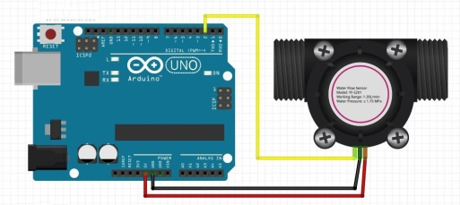

**Gambar 2.** Pengkabelan *water flow* sensor dan *board* arduino UNO

1. Arduino UNO

Arduino UNO adalah *board* mikrokontroler yang memiliki 14 pin input dari output digital  dimana 6 pin input tersebut dapat digunakan sebagai output PWM dan 6 pin input analog, 16 MHz osilator kristal, koneksi USB, *jack power*, ICSP *header*, dan tombol *reset*. Untuk mendukung mikrokontroler agar dapat digunakan, cukup hanya menghubungkan *Board* Arduino Uno ke komputer dengan menggunakan kabel USB atau listrik dengan AC yang ke adaptor DC atau baterai untuk menjalankannya [5]. Bentuk fisik Arduino UNO di tunjukkan pada gambar 3.

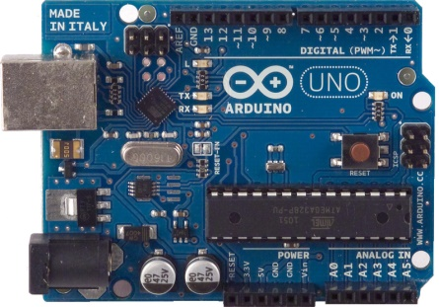

**Gambar 3.** Bentuk fisik Arduino UNO

1. Modul SIM800L

Modul GSM SIM800L adalah perangkat yang bisa digunakan untuk menggantikan fungsi *handphone*. Untuk komunikasi data antara sistem jaringan seluler, maka digunakan Modul GSM SIM800L yang digunakan sebagai media panggilan telephone *celluler*. berjalan tanpa dikontrol oleh sebuah Namun demikian sebuah modul GSM tidak bisa berjalan tanpa dikontrol oleh sebuah program. Dengan serangkaian perintah yang dibuat menggunakan bahasa pemrograman, instruksi-instruksi khusus dikirimkan dari komputer kepada alat ini melalui kabel yang dihubungkan ke terminal datanya [3]. Bentuk fisik SIM800L di tunjukkan pada gambar 4.

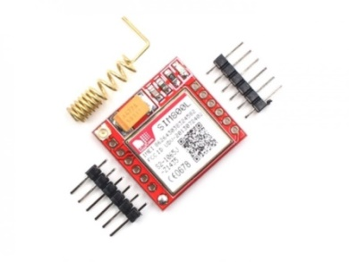

**Gambar 4.** Bentuk fisik modul SIM800L

SIM800L memiliki lima terminal yaitu NET, VCC, GND, RXD dan TXD. Terminal GND dan VCC dihubungkan pada rangkaian *step down DC* dan terminal NET dihubungkan ke antena, sedangkan RXD dan TXD masing-masing dihubungkan ke pin 2 dan 3 pada *Board* Arduino Uno. Pengkabelan antara modul SIM800L, arduino UNO, dan modul *step down* dapat di lihat pada gambar 5.

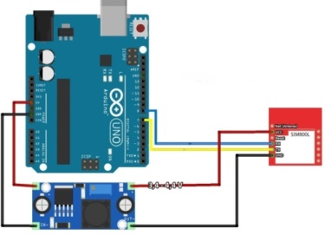

**Gambar 5.** Pengkabelan Modul SIM 800L, Arduino UNO, dan, *step down.*

1. **Metode Penelitian**

Penelitian ini akan dilakukan dalam beberapa tahap yaitu: pengamatan langsung dan studi literaturyang telah dilakukan sebelumnya kemudian dikaji sedemikian rupa.Selanjutnya melakukan perencanaan dan perancangan sistem yang akan dibuat. Kemudian akan dilakukan pembuatan *hardware* sistem dan *software* untuk menjalankan kontrol pada Arduino. Setelah itu melakukan pengujian sistem dan penyusunan laporan. Adapun diagram alir penelitian dapat di lihat pada gambar 6.

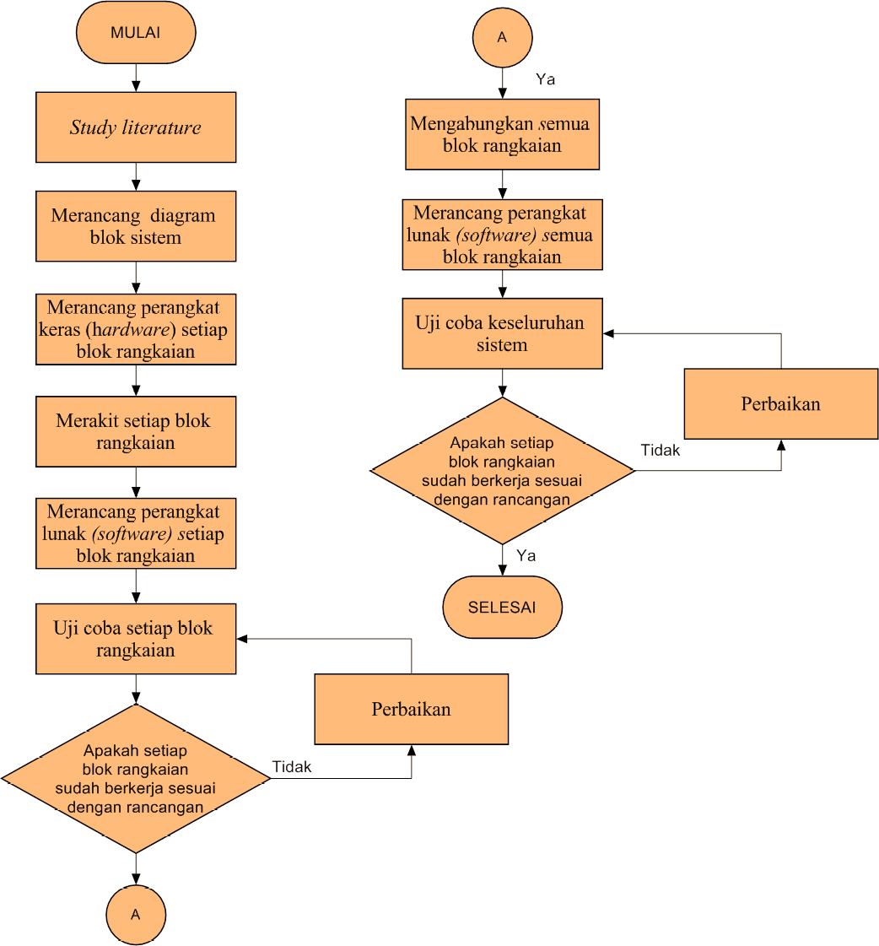

**Gambar 6.** Diagram alir penelitian

Perancangan alat diawali dengan pembuatan diagram blok yang digunakan sebagai acuan untuk mengetahui konsep dari alat pembacaan volume air yang dikonsumsi pelanggan PDAM melalui SMS yang akan dibuat. Diagram blok perancangan alat dapat dilihat pada gambar 7.

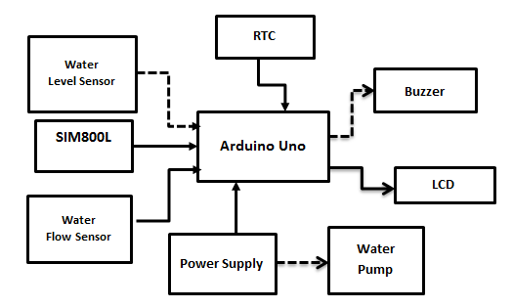

**Gambar 7.** Diagram blok penelitian

1. **Hasil Dan Pembahasan**

Hasil dan pembahasan rancang bangun pembacaan volume air yang dikonsumsi pelanggaan PDAM melalui SMS adalah sebgai berikut.

1. Realisasi Hasil Perancangan

Realisasi rancang bangun pembacaan volume air yang dikonsumsi pelanggaan PDAM melalui SMS dapat di tunjukan pada gambar 8.

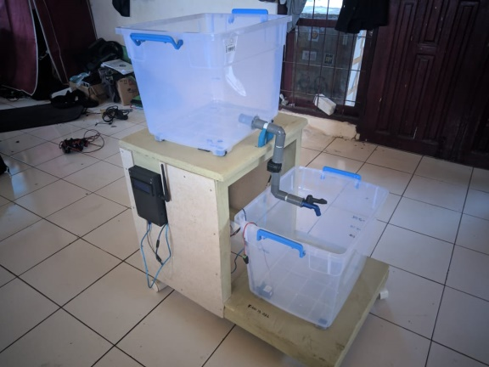

**Gambar 8.** Realisasi Hasil Perancangan

1. Pengujian *water flow* sensor YF-S201

Pengujian dan pembahasan rangkaian *water flow sensor* YF-S201 bertujuan untuk mengetahui akurasi pembacaan sensor terhadap aliran air yang diberikan. Pada proses pengujian dilakukan kalibrasi nilai pembacaan sensor terhadap aliran air sehingga pembacaan nilai *water flow sensor* YF- S201 menjadi akurat.

Pengujian di lakukan dengan mencatat hasil pembacaan *water flow* sensor*.* Proses pencatatan di lakukan sebanyak 10 kali. Hasil pembacaan *water flow* sensordapat di lihat pada tabel berikut.

**Tabel 1.** Hasil Pengujian Pembacaan Nilai *Water Flow* Sensor

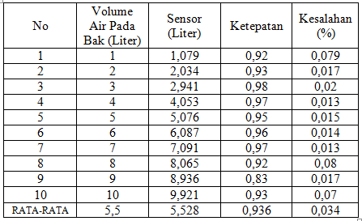

Berdasarkan hasil pengujian *water flow* sensor di dapatkan ketepatan rata-rata 0,936 dengan persentase kesalahan rata-rata 0,034%. Nilai presentasi kesalahan sudah tergolong kecil dengan nilai ketepatan yang sudah tergolong tinggi maka *water flow* sensor dapat di katakan akurat.

1. Pengujian Modul SIM800L

Pengujian modul SIM800L bertujuan untuk mengetahui modul bekerja dengan baik dalam melakukan penerimaan dan pengiriman perintah melalui SMS.

Pengujian dilakukan dengan cara mengirimkan perintah melalui SMS dengan SMS yaitu “cek” ke modul SIM800L dengan nomor yang telah ditentukan. Jika SMS telah diterima maka modul SIM800Lakan mengirimkan SMS balasan ke pengguna dengan isi SMS yaitu “SIM800L *ready*”. Pengujian SMS terhadap modul SIM800L di tunjukkan pada gambar 9.

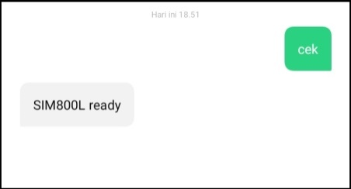

**Gambar 9.** Pengujian modul SIM800L

1. Pengujian Keseluruhan Sistem

Pengujian bertujuan untuk mengetahui kombinasi dari akurasi pembacaan *water flow* sensor, hasil konversi dalam satuan pembayaran, serta respon dari modul SIM800L ke ponsel pelanggan maupun petugas PDAM.

Pengujian pembacaan *water flow* sensorYF-S201 dilakuakan selama 20 kali dengan asumsi 1 Liter = 1 m3. Hasil pengujian pembacaan sensor dan hasil konversi dalam satuan pembayaran dapat di lihat pada tabel 2.

**Tabel 2.** Hasil pembacaan sensor dan hasil konversi ke tarif pembayaran

|  |  |  |
| --- | --- | --- |
| Pemakaian Air (Liter) | | Hasil Konversi Sensor (Rp) |
| 1 | | 27.000 |
| 2 | | 27.000 |
| 3 | | 27.000 |
| 4 | | 27.000 |
| 5 | | 27.000 |
| 6 | | 27.000 |
| 7 | | 27.000 |
| 8 | | 27.000 |
| 9 | | 27.000 |
| 10 | | 27.000 |
| 11 | | 30.250 |
| 12 | | 33.500 |
| 13 | | 36.750 |
| 14 | | 40.000 |
| 15 | | 43.250 |
| 16 | | 46.500 |
| 17 | | 49.750 |
| 18 | | 53.000 |
| 19 | | 53.250 |
| 20 | 56.500 |

Saat pengujian pembacaan *water flow* sensor berlangsung, pengujian terhadap respon dari modul SIM800L tetap dapat dilakukan. Untuk pelanggan PDAM dapat mengirimkan perintah “cek” sedangkan untuk petugas PDAM dapat mengirimkan perintah “admin”. Tampilan LCD dan SMS pada ponsel saat pelanggan PDAM mengirim SMS “cek” untuk mengetahui informasi jumlah pemakaian air pelanggan PDAM ditunjukkan pada gambar 10 dan 11.

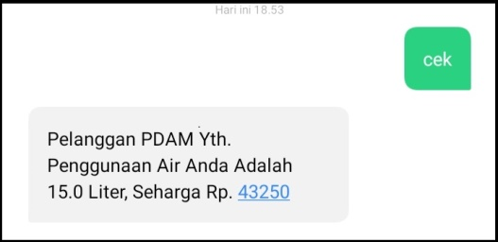

**Gambar 10.** SMS Yang Di Terima Pelanggan PDAM

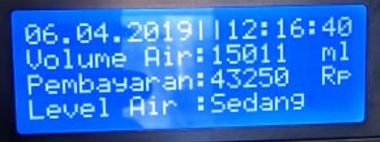

**Gambar 11.** Tampilan LCD Hasil Konversi Sensor

SMS balasan berisikan informasi jumlah pemakaian air dalam satuan liter dan dalam satuan rupiah. Jika dibandingkan, tampilan informasi pada LCD dengan tampilan pada ponsel pelanggan PDAM sudah sesuai. Baik pada LCD maupun ponsel pelanggan PDAM jumlah pemakaian air adalah 15.0 L dengan jumlah yang harus dibayar sebesar Rp. 43.250.

Tampilan SMS pada ponsel petugas PDAM saat mengirim SMS “admin” untuk mengetahui informasi jumlah pemakaian air pelanggan PDAM dapat di lihat pada gambar 12.

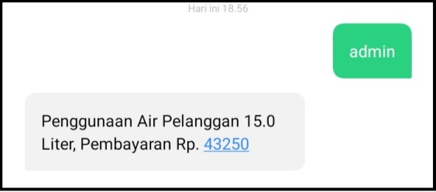

**Gambar 12.** SMS Yang Di Terima Petugas PDAM

SMS balasan berisikan informasi jumlah pemakaian air dalam satuan liter dan dalam satuan rupiah. Baik pada LCD maupun ponsel petugas PDAM jumlah pemakaian air adalah 15.0 liter dengan jumlah yang harus dibayar sebesar Rp.43.250.

Dari hasil pengujian terhadap respon dari modul SIM800L, dilakukan sebanyak 2 kali yaitu saat menerima perintah “cek” dari pelanggan PDAM dan saat menerima perintah “admin” dari petugas PDAM. Dari hasil pengujian tersebut tidak terjadi kegagalan pengiriman SMS. Namun dari pengujian-pengujian sebelumnya, kegagalan pengiriman SMS hanya terjadi saat pulsa pada alat tidak mencukupi. Penundaan pengiriman SMS terjadi saat jaringan tidak mendukung. SMS tetap akan diterima oleh alat dan alat akan mengirimkan SMS balasan pada kondisi pulsa dan jaringan yang mendukung.

1. **KESIMPULAN**

Pada penelitian pembuatan alat pembacaan volume air yang dikonsumsi pelanggan PDAM melalui SMS di dapatkan kesimpulan sebagai berikut:

1. Alat dapat diimplementasikan dengan baik menggunakan *water flow* sensor dan dapat mengukur jumlah konsumsi air pelanggan PDAM dengan rata-rata penyimpangan sebesar 0,034 %.
2. Pelanggan PDAM akan mendapatkan kemudahan akses mengenai data jumlah konsumsi air dengan tambahan tampilan dalam satuan pembayaran.
3. Pengujian menunjukkan hasil konversi pembayaran sudah sesuai dengan model pembayaran PDAM dikota Palu golongan Rumah Tangga II.
4. Pengiriman data dipilih menggunakan media SMS agar dapat memberikan akses kapanpun kepada pelanggan dan petugas PDAM.

**DAFTAR PUSTAKA**

[1] Abdul Kadir, 2015, Buku Pintar Pemrograman Arduino, Yogyakarta : MediaKom

[2] Afandi, 2016, Rancang Bangun Alat Ukur Kecepatan Aliran Air pada Saluran Terbuka Menggunakan Mikrokontroler ATMEGA16, Bandar Lampung

[3] Henura Sean Satya, 2015, Rancang Bangun Sistem Jaringan Nirkabel untuk Pemantauan Penggunaan Air Pelanggan PDAM, *Jurnal Penelitian Teknik Elektro,* Yogyakarta

[4] Masruchi., *et al.* 2015, Perancangan Sistem Pengukuran dan *Monitoring* Pemakaian Air Rumah PDAM Berbasis SMS (*Short Message Service), Jurnal Ilmiah GIGA Volume 18,* Jakarta Selatan

[5] (2012). Datasheet *Water Flow Sensor* G ½ inch [online]. Available: https://partelektrik.wordpress.com/2012/09/27/jual-water-flow-sensor-sensor-filling/water-flow/